初中物理自主招生讲义40
^{机械能、机械能守恒、机械能和其他形式能的转化}
一．机械能的概念（共4小题）
【知识点的认识】（1）动能和势能之和称为机械能。
动能和势能都属于机械能，动能是物体运动时具有的能量，势能是存储着的能量，动能和势能是机械能的两种表现形式。
（2）大小：物体具有的机械能是指动能和势能的总和。
【命题方向】第一类常考题：机械能的概念
海啸具有巨大的破坏力，主要是因为海啸形成的海浪具有强大的（ ）
A．电能 B．机械能 C．核能 D．内能
第二类常考题：机械能的大小判断
下列关于机械能的说法中，正确的是（ ）
A．气球匀速上升时，它的动能减小，势能增加，它的机械能保持不变
B．卫星在远地点时，势能最大，动能为零
C．两辆相同的汽车，运动速度相同，具有的机械能一定相等
D．水平路面上匀速前进的洒水车，在洒水的过程中，它的动能减小
1．如图所示的四个实例中，机械能减小的是（ ）
A．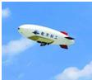匀速水平飞行的飞艇 B．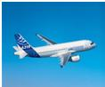加速超飞的飞机
C．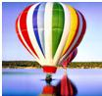减速下降的热气球 D．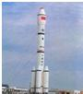等待发射的火箭
2．小华去商场购物，站在匀速上升的扶梯上，她的机械能将 （填“增加”“不变”或“减少”）；若以扶梯为参照物，她是 （填“静止”或“运动”）的。
3．将一小球竖直向上抛出，若考虑空气阻力，小球在先上升后下降的过程中，它的机械能 ，它受的合力 。（选填：“增大、减小、不变”）
4．一个石块飞在空中某位置时它具有的动能为18J，机械能为45J，则此时石块具有的重力势能为 J。
二．机械能的转化（共38小题）
【知识点的认识】动能和重力势能之间可以相互转化．动能和重力势能之间的相互转化一般发生在只受重力作用下的运动过程中，例如滚摆在下降的过程中，越转越快，它的重力势能越来越小，动能越来越大，重力势能转化为动能；滚摆在上升过程中，越转越慢，它的重力势能越来越大，动能越来越小，动能转化为重力势能．动能和弹性势能之间也可以相互转化．它可以发生在同一物体上，也可以发生在不同物体之间，例如，从高处落下的皮球与地面撞击的过程中，由于皮球发生弹性形变，皮球的动能转化为弹性势能，皮球在恢复形变的过程中，它的弹性势能转化为动能．拉弯的弓把箭射出去的过程中，拉弯的弓具有弹性势能，射出去的箭具有动能，这是弓的弹性势能转化为箭的动能．
在动能和势能相互转化的过程中，如果没有机械能和其它形式的能量之间的相互转化，则机械能的总量保持不变．这就是机械能守恒定律．
【命题方向】
第一类常考题：动能和势能的相互转化
如图所示，从斜面上滚下来的小球，接触弹簧后，将弹簧压缩至最短．在这一过程中，小球的 能转化为 能又转化为弹簧的 能．
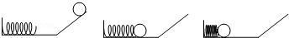
第二类常考题：能量守恒条件
如图所示，一个小球由静止从光滑曲面的顶端自由滑下，若它在顶端的重力势能为65J，则滑到底端的动能是（ ）
A．35J B．50J C．55J D．65J
5．如图所示，粗糙的弧形轨道竖直固定于水平面上，小球由A点以速度v沿轨道滚下，经过右侧等高点B后到达最高点C．下列分析不正确的是（ ）
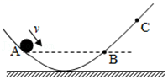
A．小球在A、B、C三点的速度大小关系是v_{c}＜v_{B}＜v_{A}
B．小球在A、B两点的动能之差等于小球从A点到B点克服摩擦力做的功
C．小球在A、B两点具有的重力势能相同
D．整个过程只有重力对小球做功
6．如图所示，某同学找来一根橡皮筋做模拟“蹦极”小实验，他将橡皮筋一端系上一质量为m的小球，另一端固定在A点，B点是橡皮筋自然下垂时小球所在的位置。将小球从A点静止释放，C点是小球到达的最低点。在小球从A点到C点运动的过程中，不考虑空气阻力，以下说法正确的是（ ）
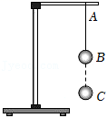
A．在B点时，小球动能最大
B．在B点时，小球只受重力
C．从B点到C点，小球的动能先增大后减小
D．从B点到C点，橡皮筋弹性势能的增加量等于小球重力势能的减少量
7．如图所示，完全相同的甲、乙两个小球，甲球由轻绳系住，乙球由橡皮条系住，都从水平位置由静止开始释放，当两球到达悬点正下方k点时，橡皮条长度恰好与绳子长相等，则在k点时两球的速度大小关系是（ ）
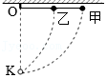
A．v_{甲}＝v_{乙} B．v_{甲}＜v_{乙} C．v_{甲}＞v_{乙} D．无法确定
8．如图所示，将同一物体从A点开始沿三个光滑的弧面AB、AC、AD自由滚下，到达同一水平面时的动能分别为E₁、E₂、E₃，则（ ）
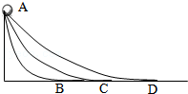
A．E₁最大 B．E₂最大
C．E₃最大 D．E₁、E₂、E₃一样大
9．下列事例中，由动能转化为弹性势能的是（ ）
A．举重比赛时，运动员用力将杠铃举起 B．射箭比赛时，运动员拉弓把箭射出去
C．蹦极运动中，蹦极者落下拉紧橡皮绳 D．跳水运动中，运动员从高处跳向水中
10．图为撑杆跳高运动的几个阶段：助跑、撑杆起跳、越横杆，若不计空气阻力，则下列说法正确的是（ ）
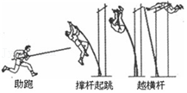
A．助跑阶段，运动员消耗体内的化学能大于撑杆获得的动能
B．撑杆起跳阶段，撑杆的弹性势能一直在增大
C．撑杆起跳阶段，运动员的动能与重力势能之和一直保持不变
D．运动员跃过横杆以后，运动员的动能转化为重力势能
11．如图所示，小球由静止开始沿着粗糙的路面从a点向d点自由运动，其中b和d两点在同一水平高度，则下列说法中错误的是（ ）
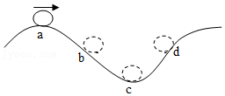
A．小球从a到c加速下滑，部分重力势能转化为动能
B．小球从c到d减速上坡，部分动能转化为重力势能
C．小球在b和d时重力势能和动能都相等
D．小球从a到d的过程中部分机械能转化为内能
12．如图是安装在列车车厢之间的摩擦缓冲器结构图，图中①和②为楔块，③和④为垫块，楔块与弹簧盒、垫块间均有摩擦，在车厢相互撞击时弹簧压缩过程中（ ）
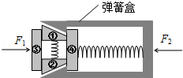
A．缓冲器的机械能守恒
B．摩擦力做功消耗机械能
C．垫块的动能全部转化成内能
D．弹簧的弹性势能全部转化为动能
13．如图所示，将小球从a处抛出时具有300J的机械能，其中动能200J，小球经过b、c落到地面d处，b点是最高点，a、c在同一水平面内，不计空气阻力，则正确的是（ ）
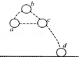
A．球在b点的动能为0J
B．小球在c点的重力势能为100J
C．小球在d处将触地时，动能为200J
D．小球在d点的机械能最大
14．如图所示，小明在做模拟“蹦极”的小实验，一根橡皮筋一端系一个小石块，另一端固定在A点，B点是橡皮筋不系小石块自然下垂时下端所在的位置，C点是小石块从A点自由释放后所能达到的最低点，关于小石块从A点到C点运动过程的说法，正确的是（ ）
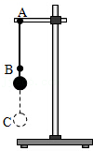
A．小石块减少的重力势能全部转化为动能
B．从A点下落到B点的过程中，小石块受到重力和弹力的作用
C．从B点下落到C点的过程中，小石块的速度先增大后减小
D．小石块在C点时，受到平衡力的作用
15．如图所示，轨道ABC光滑，弹簧固定在水平轨道末端，小球从A处由静止滚下，撞击弹簧后又将沿水平轨道返回，接着滚上斜面。在这整个过程中，机械能转化的情况是（ ）
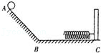
A．重力势能→动能→重力势能
B．动能→弹性势能→动能
C．动能→势能→动能→势能→动能
D．重力势能→动能→弹性势能→动能→重力势能
16．雨滴在空中匀速下落的过程中，不考虑雨滴质量的变化和受到的浮力，雨滴的（ ）
A．动能转化为重力势能 B．重力势能转化为动能
C．机械能不断减少 D．机械能保持不变
17．有一种运动叫蹦极，如图所示是蹦极运动的简化示意图，弹性绳一端固定在O点，另一端系住运动员，运动员从O点自由下落，A点处弹性绳自然伸直。B点是运动员受到的重力与弹性绳对运动员拉力相等的点，C点是蹦极运动员到达的最低点，运动员从O点到C点的运动过程中忽略空气阻力，则（ ）
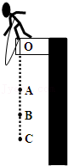
A．从O点至B点运动员的重力势能全部转化为动能
B．从B点至C点只有运动员的动能转化为弹性势能
C．从O至A过程中运动员速度增大，从A至C过程中运动员速度减小
D．从O至B过程中运动员速度增大，从B至C过程中运动员速度减小
18．如图是一种蹦极游戏，游戏者将一根弹性绳的一端系在身上，另一端固定在高处，从高处跳下，图中a是弹性绳自然下垂时绳下端的位置，c是游戏者到达的最低点，对于游戏者离开跳台到达最低点的过程中（不计空气阻力），下列说法中正确的是（ ）
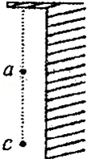
A．游戏者从a到c动能逐渐减小
B．游戏者从a到c受到的合力方向向下
C．游戏者从a到c受到的合力先减小后增大
D．游戏者到达c点处于平衡状态
19．如图，用不可伸长的细线悬挂一个小球，将小球向左拉至水平标志线上，从静止释放，当小球运动到最低点时，细线碰到障碍物，小球继续向右摆动。用频闪照相机拍到如图所示的小球运动过程的频闪照片，以下说法正确的是（ ）
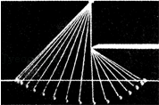
A．小球经过最低点时，速度最小
B．小球经过最低点时，速度最大
C．由于碰到障碍物，小球将不能回到原来的高度
D．小球在向下摆的过程中，动能转化为重力势能
20．如图，同一小球在同一高度以相同速度向三个不同方向抛出（不计空气阻力和摩擦），设小球刚落地时的速度分别为v₁、v₂、v₃，则（ ）
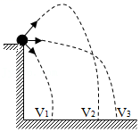
A．v₁＞v₂＞v₃ B．v₁＝v₂＝v₃ C．v₁＜v₂＜v₃ D．无法确定
21．2010年温哥华冬季奥运会色彩纷呈，吸引了世界各地的人们的目光，下列关于冬奥会的描述中不正确的是（ ）
A．当滑雪运动中员从雪山顶峰风驰电掣般下滑时动能转化为重力势能
B．冰壶鞋的两鞋底部质地不同，蹬冰脚的鞋底为橡胶制成，它的作用是防滑；而滑行脚的鞋底为塑料制成，它的作用是便于在冰上滑行
C．为使冰壶滑行得更远，运动员用毛刷擦冰壶运行前方的冰面，使冰壶与冰面间的动摩擦减小
D．在短道速滑接力赛中，后面的运动员推了前面运动员后自己会后退，其原因为力的作用是相互的
22．在温哥华冬奥会上，来自牡丹江的选手李妮娜在自由式滑雪比赛中获得银牌。她在比赛过程中运动的轨迹如图所示，如果不计空气阻力，下列说法正确的是（ ）
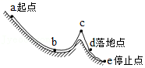
A．从a点向b点运动过程中，重力势能全部转化为动能
B．在a点和c点速度都为零，因此重力势能相等
C．从c点下落到d点过程中，重力势能转化为动能
D．在a点和e点都处于静止状态，因此机械能相等
23．五千年的华夏文明，创造了无数的诗歌辞赋，我们在欣赏这些诗歌辞赋时，不仅要挖掘其思想内涵，还可以探究其中所描述的自然现象与物理规律，下面是某位同学对部分诗句中蕴涵的物理知识的理解：
①“露似真珠月似弓”﹣﹣露实际是小水珠，是由冰熔化形成；
②“人面桃花相映红”﹣﹣桃花是光源，发出的红光映红了人的脸；
③“飞流直下三千尺”﹣﹣瀑布飞流直下的过程中，水的重力势能转化为动能；
④“孤帆一片日边来”﹣﹣“孤帆”运动，是以江岸为参照物的。
其中正确的是（ ）
A．①② B．②③ C．③④ D．①④
24．在央视春晚中，魔术师刘谦的精彩表演叫人叫绝，使人们对魔术产生了浓厚的兴趣。《硬币穿越玻璃杯》的魔术是在不动大杯的情况下，让在桌面上的银币进入到小杯中（如图甲）．图乙是对该魔术的一种破解过程，则有关破解过程的说法，不正确的是（ ）
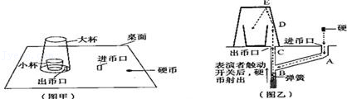
A．从A到B的过程中，硬币受到了重力、摩擦力、手对硬币的推力
B．硬币从B到C的过程中，由弹簧的势能转化为硬币的机械能
C．硬币离开B后，由于惯性一直运动到D
D．硬币从D到E再到杯中，可以说明力能改变物体的运动状态
25．如图所示，将一个小球从h高处以相同的速度抛出，一次斜上抛，沿a运动轨迹落地；另一次水平抛；沿b运动轨迹落地，不计空气阻力。关于小球落地时动能的大小，下列说法中正确的是（ ）
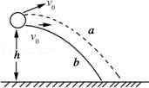
A．沿a轨迹大 B．沿b轨迹大
C．沿a、b轨迹一样大 D．条件不足，无法判断
26．在下列过程中，动能转化为势能的是（ ）
A．竖直向上抛出后，在上升过程中的乒乓球
B．重锤从高处落下来
C．钟表旋紧的发条带动齿轮转动
D．压缩的弹簧将物体弹射出去
（多选）27．如图所示，在光滑的水平台面上，一轻弹左端固定，右端连接一金属小球，O点是弹簧保持原长时小球的位置。开始时通过小球压缩弹簧到A位置（已知AO＝OB），释放小球，研究小球在水平方向上的受力和运动情况，则（ ）
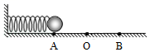
A．小球运动到B点时速度为0
B．小球在运动过程中所受弹力的方向保持不变
C．小球从A运动到O的过程中弹性势能转化动能
D．小球从O运动到B的过程中所受弹力方向向右，速度不断减小
（多选）28．如图所示，一轻弹簧竖直放置，下端固定在水平面上，上端处于a位置，当一重球放在弹簧上端静止时，弹簧上端被压缩到b位置。现将重球（视为质点）从高于a位置的c位置沿弹簧中轴线自由下落，弹簧被重球压缩到最低位置d，以下关于重球运动过程的正确说法应是（ ）
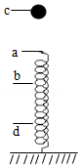
A．重球下落压缩弹簧由 a 至 d 的过程中，重球做减速运动
B．重球下落至 b处获得最大速度
C．由 a 至 d 过程中重球克服弹簧弹力做的功等于小球由 c 下落至 d 处时重力势能减少量
D．重球在 b 位置处具有的动能等于小球由c 下落到 b 处减少的重力势能
（多选）29．跳远运动的几个阶段可以简化为如图所示，a为助跑点，b为起跳点，不计空气阻力，则（ ）
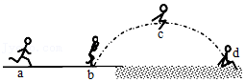
A．助跑过程中（a→b）运动员的机械能不变
B．在空中飞行过程中（b→d），受到平衡力的作用
C．起跳后升空的过程中（b→c），运动员的一部分动能转化为其重力势能
D．经过最高点 c 瞬间突然失去重力，运动员会水平向右做匀速直线运动
（多选）30．在一个固定的粗糙斜面上，一个物体从顶端由静止开始滑下，若它在顶端时相对底端的重力势能为10J，则它滑到底端的动能（ ）
A．可能是6J B．可能是8J C．一定是10J D．可能是12J
（多选）31．如图半圆形光滑凹槽静放在光滑水平面上，小球从最高点A由静止释放经最低点B，又向上到达另一侧最高点C．把从A点到B点称为过程I，从B点到C点称为过程Ⅱ，则（ ）
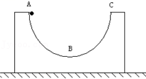
A．过程I中小球减少的势能等于凹槽增加的动能
B．过程I中小球动量的改变量等于重力的冲量
C．过程I和过程Ⅱ中小球所受外力的冲量大小相等
D．过程Ⅱ中小球机械能的增加量等于凹槽动能的减少量
（多选）32．如图所示，在光滑的水平台面上，一轻弹簧左端固定，右端连接一金属滑块，O点是弹簧保持原长时滑块的位置。开始时通过滑块压缩弹簧到A位置（已知AO＝OB），释放滑块，研究滑块在水平方向上的受力和运动情况，则（ ）
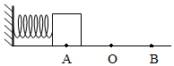
A．滑块从A运动到O的过程中所受弹力方向向右、速度不断增大
B．滑块从O运动到B的过程中所受弹力方向向右、速度不断减小
C．滑块从A运动到O过程中，弹性势能转化为滑块的动能
D．滑块在运动过程中所受弹力的方向保持不变
（多选）33．如图，用细线拴一小球制成单摆。若不计空气阻力。则下列说法正确的是（ ）
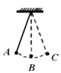
A．小球在B点时动能最大
B．小球运动到B点时，受到的重力与绳的拉力平衡
C．小球由B点运动到A点时，动能转化为重力势能
D．若小球运动到C点时绳子突然断裂，小球将沿竖直方向下落
34．如图甲所示，一小球从高处落到竖直固定的弹簧上后又被弹起到原高度。小球从高处开始下落到弹回的整个过程中，他的运动速度随时间变化的图像如图乙所示，图中oa段和cd段为直线。则据此图可知，弹力大于重力的时间段为 。
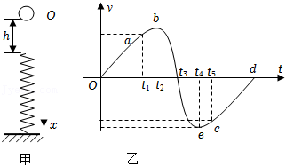
35．儿童节期间，小朋友在公园里荡秋千，当秋千从高处落下时，重力势能 （选填“变大”、“变小”或“不变”），不再用力推时，秋千最后会停下来，在此过程中机械能转化为 能。
36．如图，一个用细线悬挂的小球从A点开始摆动，记住它向右能够达到的最大高度。然后用一把直尺在P点挡住摆线，小球能继续向上达到相同的高度，原因是 。
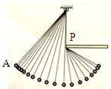
37．如图所示，弹簧一端与小车相连，另一端固定在墙壁上，将弹簧由自由长的位置A，用力压缩至B，松手后，小车由位置B开始运动至位置C时，速度为零。则小车在粗糙木板上运动速度最大的位置应在 （选填“A点”、“AB间的一点”或“AC间的一点”）
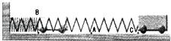
38．如图所示，将两根细线上端固定在横杆上，细线的末端固定在圆柱形金属筒上，慢慢卷起金属筒，使得细线绕在金属筒上，从高处释放金属筒，金属筒下降的速度越来越快。
（1）这是由于金属筒受 作用，将 能转化为动能。
（2）金属筒转动到底部后，此时由于 保持原来的转动状态，将会重新上升。
（3）由于摩擦阻力，机械能的总量 ，从而使每次上升的高度都比原来小。
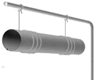
39．已知物体的重力势能表达式为E_{p}＝mgh，动能表达式为E_{k}＝mv²；其中m为物体的质量，h为物体距离水平地面的高度，v为物体的运动速度，g为常量，取10N/kg。如图所示，雪道与水平冰面上B处平滑地连接，小明乘雪橇在A处由静止开始下滑，经B处后在水平冰面上滑至C处停止，已知A处离冰面高度h＝9.8m，BC距离s＝40m，小明与雪橇的总质量m＝80kg，不计空气阻力和AB雪道上的摩擦力，求：
（1）小明与雪橇在雪道A处的机械能。
（2）小明滑到B处的速度。
（3）雪橇与水平冰面间的摩擦力大小。
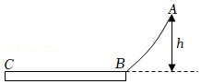
40．发生弹性形变的物体具有弹性势能。同学们为了研究弹性势能的大小与哪些因素有关，通过有关实验探究，取得数据如下：
材料 | 弹簧长度的变化量△x/m | 弹簧的刚性系数A/（N﹣m^{﹣1}） | 弹性势能E_{p}/J
铜 | 1×10^{﹣2} | 90 | 4.5×10^{﹣3}
钢 | 2×10^{﹣2} | 45 | 9×10^{﹣3}
铜 | 1×10^{﹣2} | 180 | 9×10^{﹣3}
钢 | 6×10^{﹣2} | 180 | 324×10^{﹣3}
（1）分析数据可知：E_{p}＝k ，k＝ 。
（2）动能E_{k}与m、v的关系是Ek＝mv²．重力势能E_{p}与m、h的关系是E_{p}＝mgh。
当只有动能和势能相互转化时，机械能守恒。如图甲，一刚性系数为200N/m，长度为20cm的弹簧固定在光滑的水平面上，一个质量为0.2kg的小球从光滑曲面顶端由静止滑下，已知曲面高度h为50cm。（不计能量损失）
如图乙，下滑的小球速度减为零时，弹簧的长度为 cm。
功是能量转化多少的量度。则在此过程中，小球克服弹簧弹力做的功是 J。
如图丙，小球被反弹到某处时速度为2m/s，此时弹簧被压缩 m。
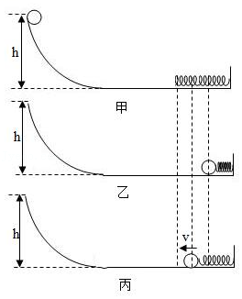
41．E＝mv²．小球质量为m，释放后受到摩擦力做功为﹣mgR．已知支持力不做功，问小球在最低点的速度v。
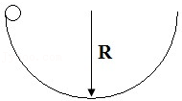
42．如图所示，是某同学进行的一项实验。书和桌面之间用两根圆木筷搭成一个斜面，两圆木筷之间为梯形。若在斜面底端放置一个如图所示的双圆锥体，请问它能向上运动吗？试说明其原因。
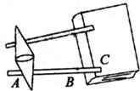
三．机械能守恒条件（共3小题）
【知识点的认识】机械能守恒：如果只有动能和势能的相互转化，机械能的总和不变，或者说，机械能是守恒的．
做功角度：只有重力或弹力做功，无其它力做功；其它力不做功或其它力做功的代数和为零；系统内如摩擦阻力对系统不做功．
能量角度：首先只有动能和势能之间能量转化，无其它形式能量转化；只有系统内能量的交换，没有与外界的能量交换．
【命题方向】考察机械能在什么情况下守恒是中考命题的方向
以下运动过程中，机械能守恒的是（ ）
A．跳伞运动员在空中匀速直线下落 B．人造地球卫星由远地点向近地点移动
C．小孩从滑梯上匀速滑下 D．汽车刹车后在水平路面上滑行
43．守恒是科学研究的一种重要思想方法。物体做下列几种运动，其中机械能一定守恒的是（ ）
A．从斜面上匀速下滑的小球 B．在竖直方向做匀速下降的降落伞
C．沿竹竿下滑运动的杂技演员 D．在光滑的碗内来回滚动的玻璃球
44．以下运动过程中，机械能守恒的是（ ）
A．雨滴落地前在空中匀速下落的过程
B．飞船搭乘火箭加速升空的过程
C．物体沿光滑地面滑行的过程
D．汽车刹车后在水平路面上滑行的过程
45．用已经学过的知识解决陌生的问题是以后上高中学习的基本能力。如图，质量为m的小球，从高度为h的光滑斜面顶端由静止自由滑下，到达斜面底端的速度为v。此过程机械能守恒，关系式mgh＝mv²成立，则一个物体从高0.8m的光滑斜面顶端从静止自由下滑到斜面底端时的速度大小为 m/s。（g＝10N/kg）
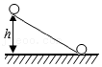
四．机械能和其他形式能的转化（共3小题）
【知识点的认识】
各种形式的能量都可以相互转化．如电能可以转化为光能和内能；太阳能可以转化为电能等．动能和势能的相互转化只是能量相互转化中的一种形式．能量转化过程中一种能量减少，另一种能量增加．
【命题方向】
第一类常考题：下列实例中属于机械能转化为内能的是（ ）
A．内燃机的活塞在燃气推动下运动
B．点燃的火箭飞向太空
C．夏天，广场上的石凳被晒得发烫
D．陨石坠入地球大气层成为流星
第二类常考题：
在给出的几种不同形式能之间转化的实例，其中内能转化为机械能的是（ ）
A．内燃机车 B．风力发电 C．水轮车磨面 D．太阳能电话
46．如图所示是一款新型无叶电风扇，与传统风扇相比具有易清洁、气流稳、安全等特点，它工作时，电动机将空气从进风口吸入，吸入的空气经压缩进入环形空腔，再从环形空腔上的细缝中高速吹出，导致周围更多的空气从另一侧流入出风口，风量被显著增大。下列有关说法正确的是（ ）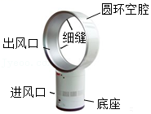
A．从细缝中吹出的空气质量小于下面进风口吸入的空气质量
B．该新型无叶风扇里面的电动机工作时是将机械能转化为电能
C．人吹电风扇会感觉凉快，是因为使用电风扇降低了室内的温度
D．空腔周围的空气流入出风口是因为出风口空气流速大压强小
47．下列现象属于机械能转化为电能的是（ ）
A．通电线圈在磁场中转动 B．电磁感应现象
C．奥斯特实验现象 D．电磁起重机吊起钢材
48．随着现代科学技术的进步，人们研究开发出不少新奇的发电方式，其中一项是雨滴发电，据测定，直径为0.01mm的雨滴，降落速度为0.5m/s；直径达1mm的雨滴，降落速度为4m/s，因而，可利用下落的雨滴的能量来驱动发电机发电，这个过程中（ ）
A．雨滴的内能转化为电能
B．雨滴的机械能转化为电能
C．雨滴的内能转化为机械能
D．雨滴的机械能转化为内能


